武汉大学计算机学院
本科生课程设计报告

【新闻阅读APP实验报告】

专 业 名 称 ：计算机科学与技术
课 程 名 称 ：移动编程技术
指 导 教 师 ：高建华
学 生 学 号 ：2019302080309
学 生 姓 名 ：马薪宇

二○二一年五月

郑 重 声 明

本人呈交的设计报告，是在指导老师的指导下，独立进行实验工作所取得的成果，所有数据、图片资料真实可靠。尽我所知，除文中已经注明引用的内容外，本设计报告不包含他人享有著作权的内容。对本设计报告做出贡献的其他个人和集体，均已在文中以明确的方式标明。本设计报告的知识产权归属于培养单位。

本人签名： 马薪宇 日期： 2021.5.25

目 录
【一、实验目的和意义】 3
【二、实验设计】 4
【三、实验过程主要步骤】 6
【四、实验结果】 9
【五、实验心得】 11
教师评语评分： 12

【一、实验目的和意义】
设计一个新闻阅读APP，实现的主要功能有：
- LaunchScreen启动页图片中有学号和姓名
- Login登录界面，用户验证无需网络，可在程序代码中写入，用学号作为用户名，密码“123”可登录，用户登录成功后将用户名写入UserDefaults，下次登录无需再输入用户名。
- 主界面有两个tab，一个是用于新闻浏览，一个显示收藏的新闻。
- APP功能：
新闻浏览页功能包括：
- 加载时访问https://api.apiopen.top/getWangYiNews?page=1&count=20获取返回的新闻信息，参数page是页码，count是新闻数
（2）新闻浏览显示用TableViewController，某条新闻的cell需呈现标题、日期和图片
（3）选择某条新闻后，打开有WKWebView控件的页面呈现该url的新闻，并可收藏此新闻，收藏后在收藏tab上显示已收藏的数量
收藏页功能包括：
- 所有收藏的新闻列表（收藏的新闻存放在本地Sqlite数据库中）
- 可以对该列表中的收藏进行删除
- 可通过标题查询收藏的新闻
- 点击收藏的新闻可呈现新闻内容

【二、实验设计】
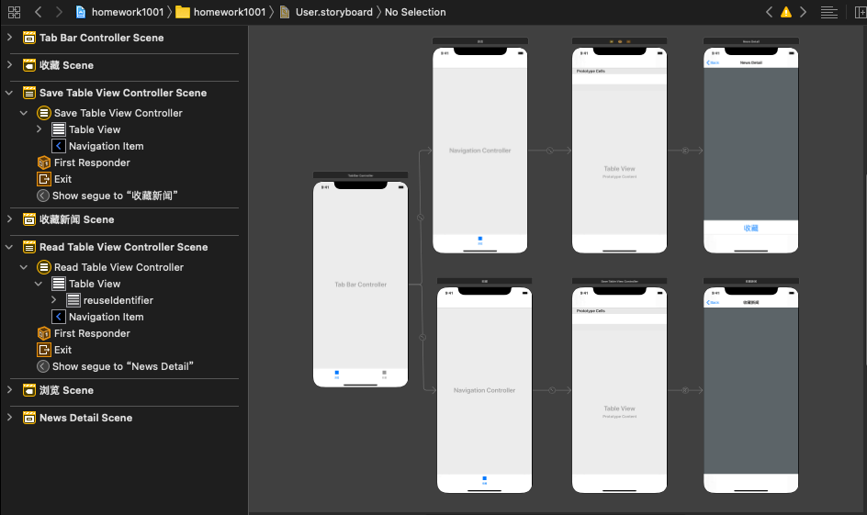
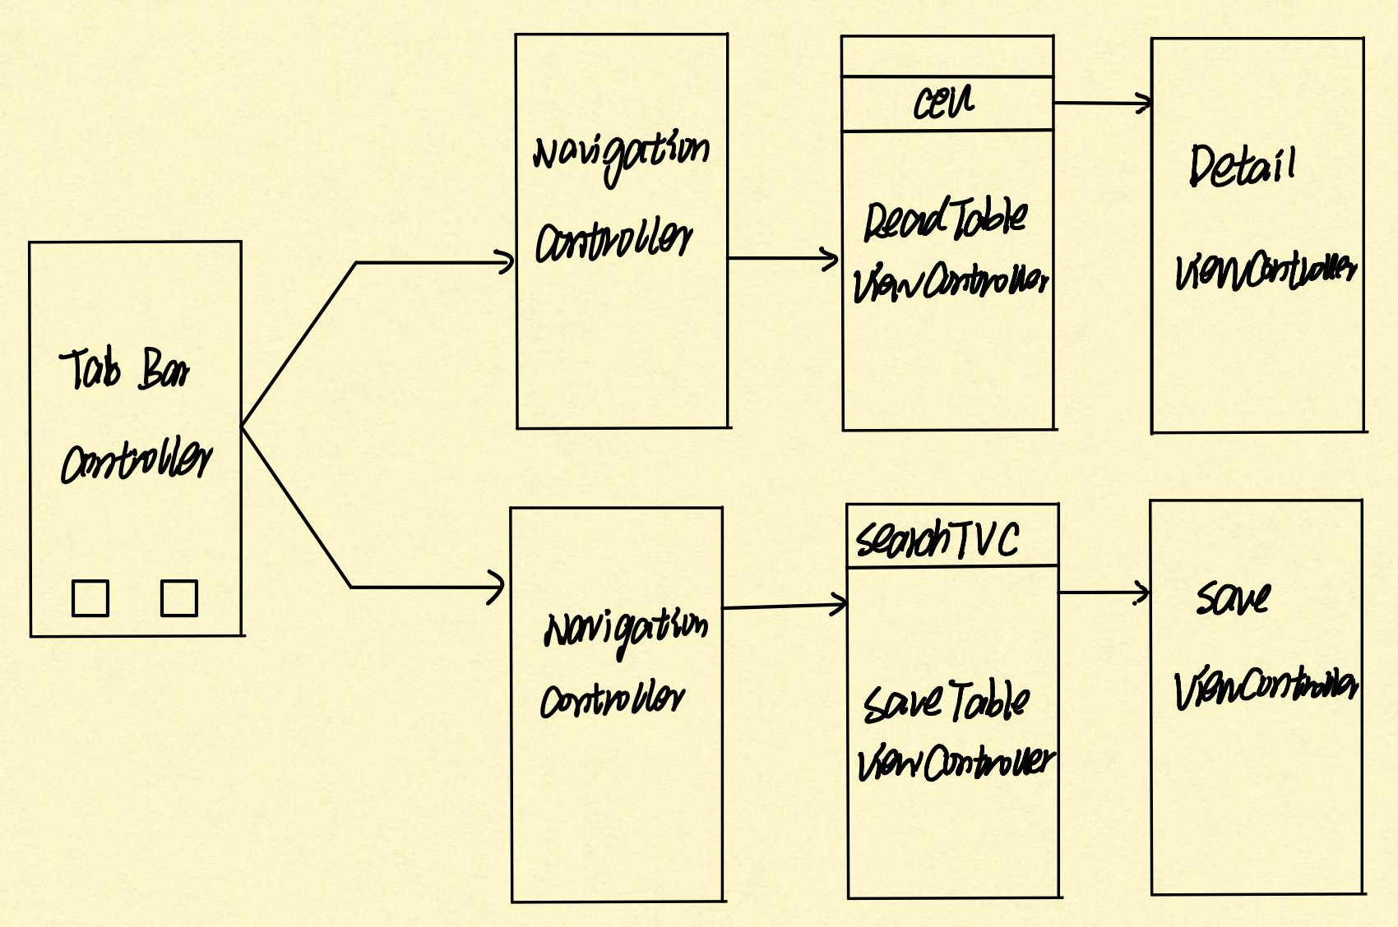
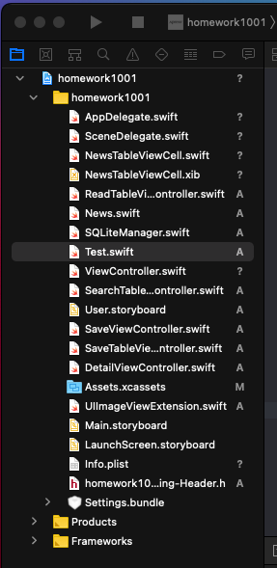
app界面设计
代码文件

代码文件和APP界面设计如上图

- LaunchScreen.storyboard是启动页界面，上面写有学号和姓名(如图4.1)
- ViewController.swift是登录界面Main.storyboard的代码文件
- 登录界面默认用户名为自己的学号
- 输入用户名或者密码错误会有界面提示输入错误（如图4.2），登陆成功后跳转到User.storyboard的TabBarController界面，为保护用户隐私，设置密码为Secure

- News.swift读取网站上的新闻
- Info.plist中配置访问网络的权限(如图3.3)
- 在Build Phases添加数据库libsqlite3.tbd和WebKit.framework(如图3.4)

- 浏览新闻
（1）ReadTableView获取新闻，并将每条新闻放入一个cell中
（2）NewsTableViewCell.swift 和 NewsTableViewCell.xib 自定义cell，取代原ReadTableView的cell(如图3.5/图4.3),其中新闻图片的读取功能的实现来自UIImageViewExtension.swift中拓展依据网址获得图片的功能(如图3.6)
（3）将每条新闻传到下一个DetailViewController中，其中的WKWebView依据得到的新闻的路径(path)将新闻内容显示在WKWebView中
（4）添加收藏按钮，点击按钮会通过数据库相关设计内容将此条新闻的信息保存到本地数据库中，同时在收藏界面的tabBarItem上面显示当前数据库中收藏的新闻数(如图4.4)

- 数据库相关设计
- 创建一个头文件，导入sqlite3.h
- SQLiteManager.swift中定义了数据库相关功能：打开关闭数据库，对表进行添加、删除、更新等操作时如何处理，如何处理不同类型数据等等
- Test.swift中定义使用数据库的函数，initDB()初始化表，GetAllNews()获取所有新闻等等(如图3.7)

- 收藏新闻
- SaveTableViewController中的cell中加载的是本地收藏的数据库中的新闻信息(如图4.5)，点击可查看新闻详情，同样在SaveViewController也有一个WKWebView控件显示新闻内容
- 收藏页的新闻实时更新，只要对数据库进行了操作，收藏页新闻即使获取最新的所有新闻信息并加载出来(如图3.8)
- 实现删除功能：左滑选定的新闻，选择Delete，则会根据此条新闻的id进行数据库某条新闻的删除，删除函数来自Test.swift(如图3.9/图4.6-图4.7)

- 在收藏页新闻中进行查找功能
- 将SearchTableViewController在SaveTableViewController中初始化，将其加载到UISearchController，初始化搜索框的大小，搜索条件等
- SearchTableViewController中根据输入输入框中的内容和选择查找的条件对新闻进行查找，如果新闻的标题/时间包含输入框的内容，则将通过filter从AllNews中筛选出满足条件的ResultNews
- 在SearchTableViewController下面显示ResultNews(如图4.8-图4.9)

【三、实验过程主要步骤】
本次大作业以第十周的作业为基础，结合本学期全部所学知识，不断添加并且优化功能，最后对界面进行简单设计，完成整个NewsApp项目。
（详细代码见项目内，此处仅对关键代码进行展示）

- 首先启动界面和登陆界面在界面设计学习过，不算困难，只要简单的代码和UI设计实现界面的跳转即可。(如图3.1)
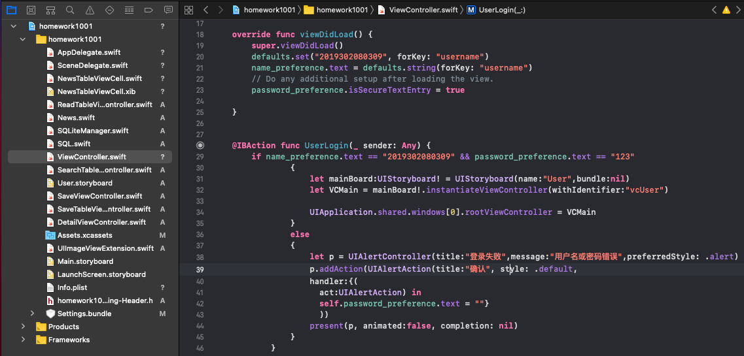
图3.1 Main界面登录跳转User界面的代码

- 再就是App内的功能实现，TabBarController连接的两个TableViewController一个是浏览新闻的ReadTableViewController，另一个是查看收藏新闻的SaveTableViewController。
ReadTableViewController实现对新闻信息的处理，随后的DetailViewController是实现对数据存储的重要部分，将界面中所显示的此条新闻的信息存入数据库，并实时对另一个TableViewController的tabBar上显示的数字进行修改。(如图3.2)
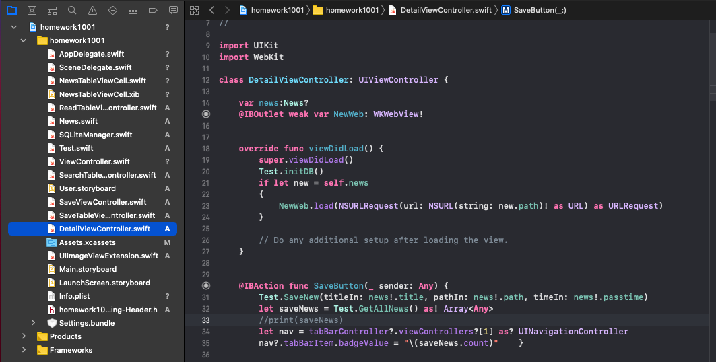
图3.2 保存新闻代码
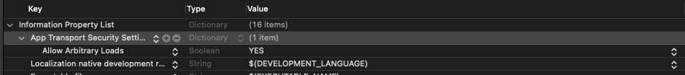
图3.3 网络访问权限
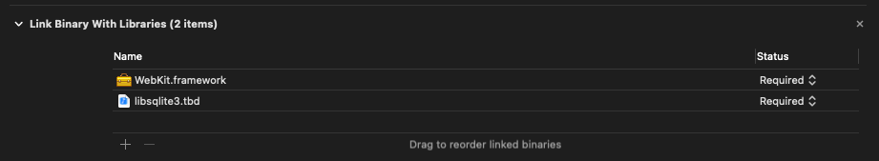
图3.4 libsqlite3库和WebKit库导入
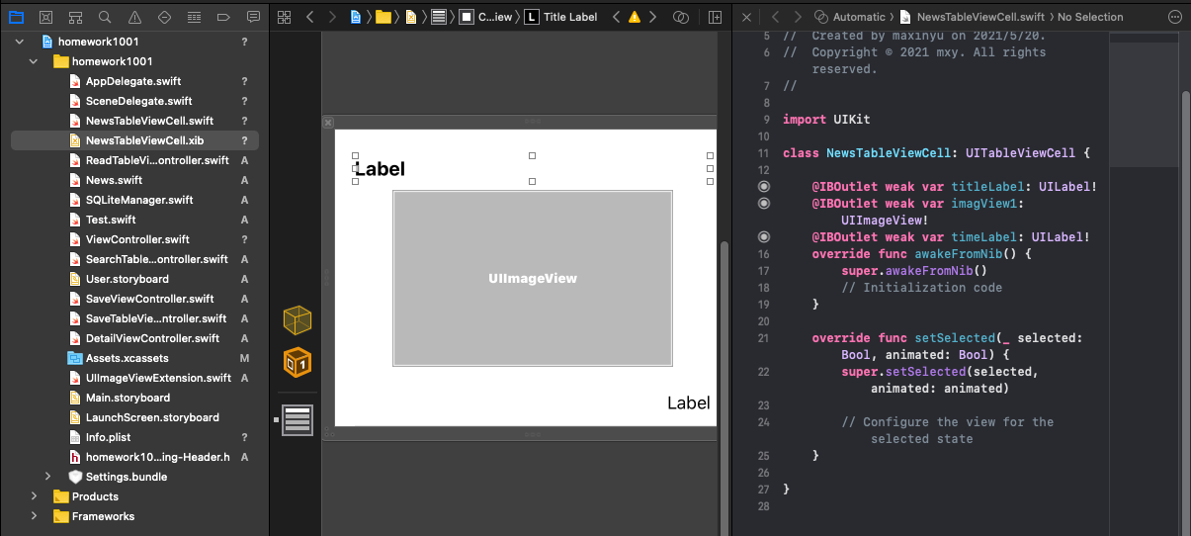
图3.5 自定义cell
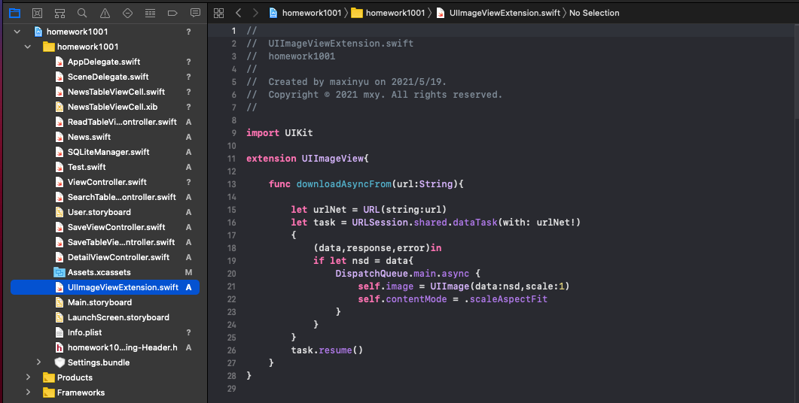
图3.6 拓展依据网址获得图片的功能

SaveTableViewController实现本地数据库中新闻的显示，另外实现查找和删除的功能，每次操作都会更新数据库信息，SearchTableViewController进行根据输入框信息进行查找的功能，这部分有些困难，主要问题在新闻的信息是否传输到位，数据库信息是否及时更新等方面。
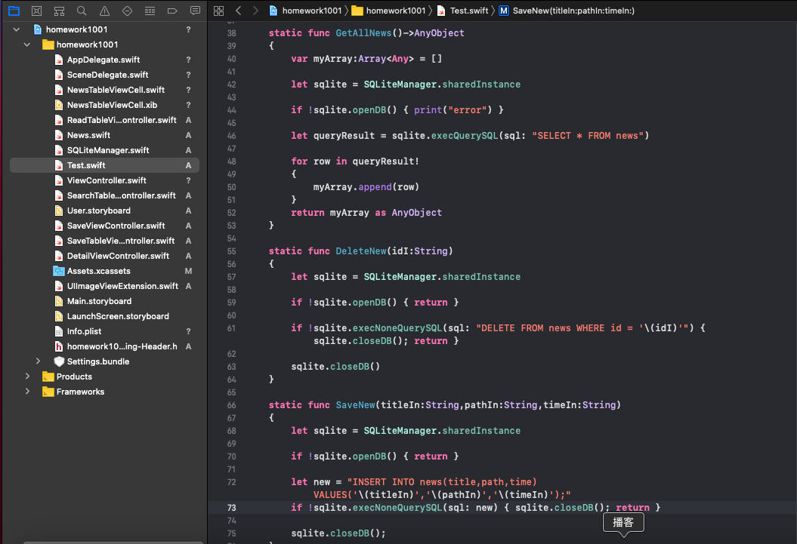
图3.7 数据库SQL语句
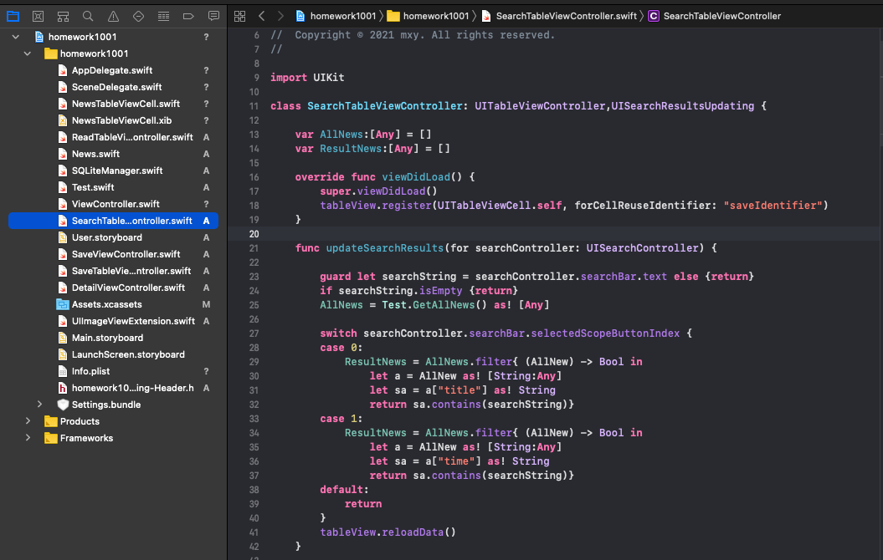
图3.8 查找新闻的代码
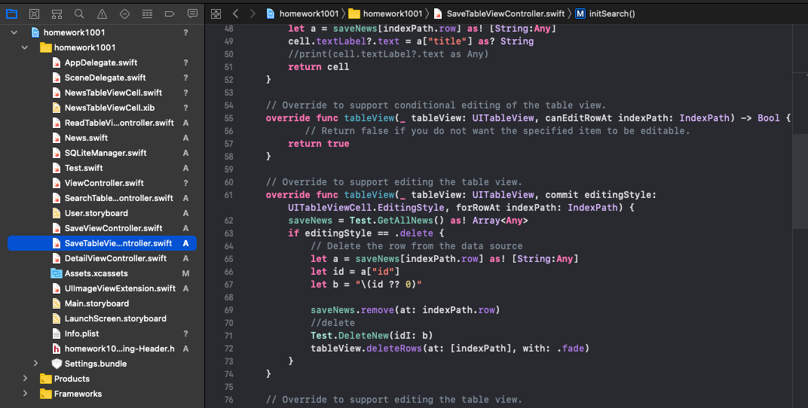
图3.9 删除新闻的代码

【四、实验结果】
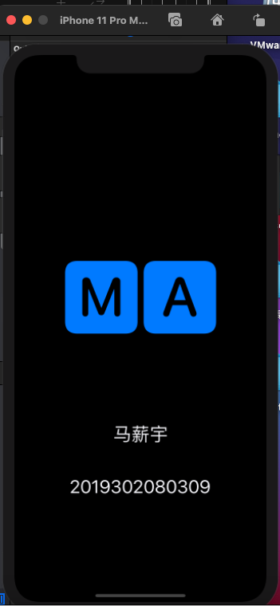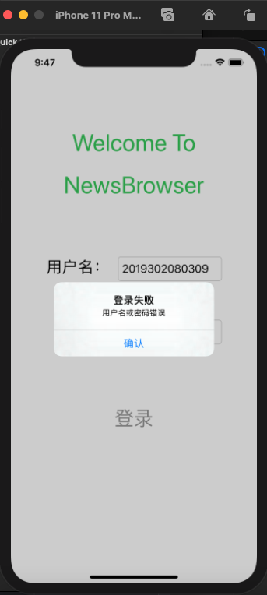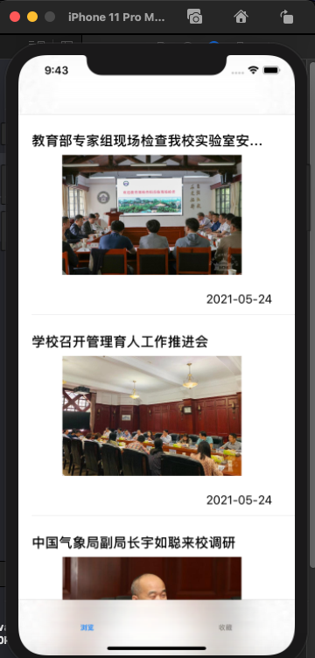
图4.1 启动页界面 图4.2 登陆失败 图4.3 登陆成功加载全部新闻

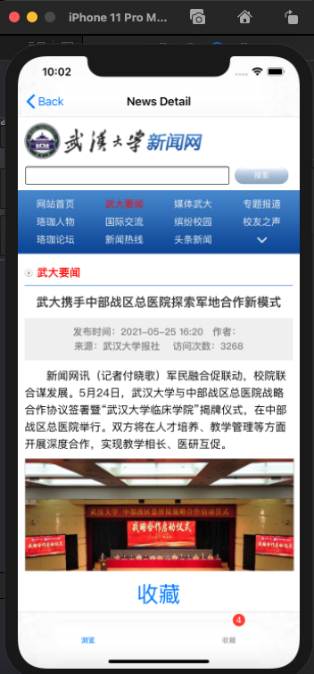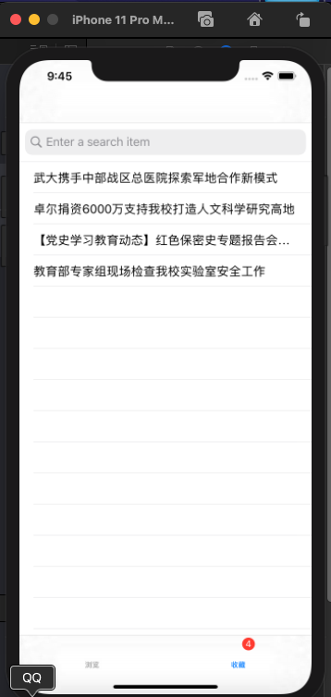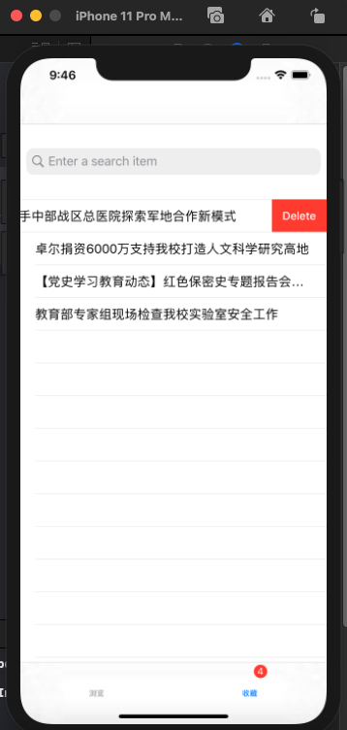
图4.4 浏览新闻并收藏此新闻
收藏页显示收藏新闻数“4”
图4.5 收藏页新闻展示 图4.6 删除某条新闻

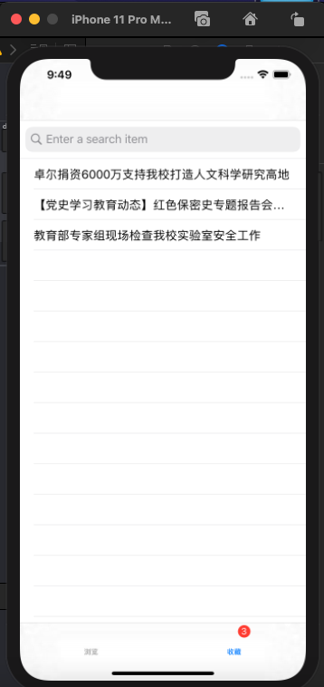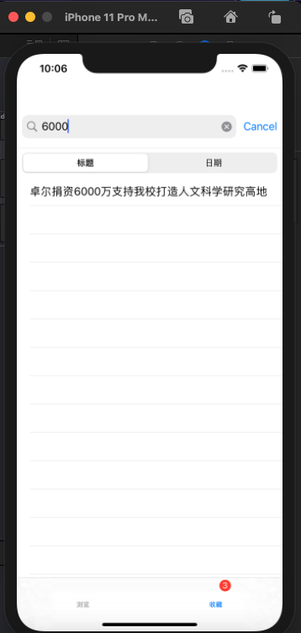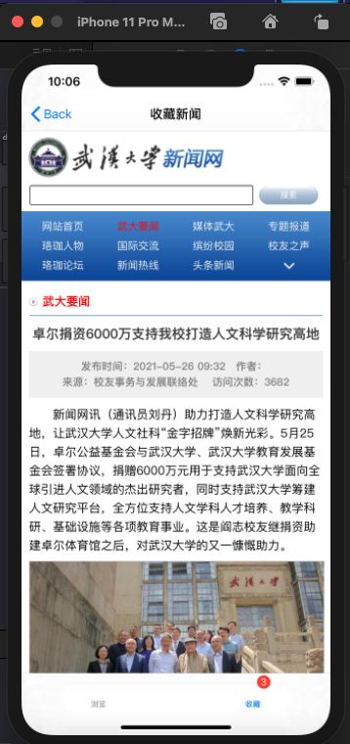
图4.7 删除成功，
新闻收藏数变为“3”

图4.8 查找某条新闻 图4.9 浏览收藏的新闻

【五、实验心得】

这次大作业算是自己根据所学，结合平日所学产出的成果，因为没有Xcode的编程
基础，所用到的方法都是上课和视频中讲授的。
其实一开始把基础的框架搭建好，把新闻读取完成后一度陷入茫然，因为看视频大多数时间没有动脑子，基本是按部就班把代码敲下来，数据的处理有点一头雾水，于是抽了时间把整体框架图画了一遍，确认哪个部分需要哪些数据，实现哪些功能，针对地去看了相对应部分的视频，才觉得有整体的把握了，一步步把基本的功能实现完成，同时因为对WKWebView控件并不是很熟悉，还请教了周围同学结合网上的知识才用起来，最后进行功能上的优化，比如对数据库进行操作后项目实时更新获取数据库内容，启动界面的美化等。
这门课程的学习让我学到很多有趣的知识，尤其移动端的开发是之前没有接触过的部分，和数据库结合运用更是添加了不少乐趣，让数据库的理论知识得到实际运用，高老师讲授风格风趣，指导学生耐心认真，录播的形式也让学习能随时随地得到复习，学习中遇到问题上网进行解惑也让我学到不少新鲜的知识，提升了自学的能力。

教师评语评分

评语：

评分：

评阅人： 年 月 日

（备注：对该实验报告给予优点和不足的评价，并给出百分制评分。）

